**Имена:**  Валентин Колев, Йоанна Николова,Михаела Николова   
**фн:**  *.82230, 82178,5MI0800082,* **Начална година:** *2024* **Програма:** бакалавър, (КН) **Курс: 4**   
 **Тема: Coin Collector  
 Дата: 2025-02-12 Предмет: w24prj_KN _final имейл:valyo300047@gmail.com**

**преподавател:** проф. д-р Милен Петров

# **ТЕМА: w20ed-001/nomer 52.1**

## **1. Условие**

Да се реализира проект на тема Coin Collector (сайт за управление на колекции), което позволява на потребителите да управляват своите колекции от монети. Те могат да добавят, редактират,търсят и сортират монети.

## **2. Въведение – извличане на изисквания (роли, функционални и нефункционални изисквания, ползи от реализацията)**

Роли в системата:

Администратор - потребител с достъп до phpMyAdmin и MySQL база данни. Той може да модифицира,изтрива и управлява потребителите, колекциите и монетите директно в базата.

Регистриран потребител- може да добавя, управлява и организира своите колекции от монети чрез уеб интерфейса.

Функционални изисквания:

* Системата трябва да поддържа регистрация и вход на потребители.
* Трябва да може да добавя и управлява монети (име,година,стойност,държава,континент,предна и задна снимка).
* Да организиране монетите в колекции.
* Да Търси и сортира на монети.
* Да Визуализира детайлна информация за всяка монета в отделен прозорец.
* Потребителят да може да харесва монети
* Трябва да предоставя детайлна статистика.

Нефункционални изисквания:

* Приложението трябва да работи с база данни MySQL
* Трябва да поддържа сигурност на ролите чрез хеширане
* Да бъде съвместимо с различни уеб браузъри.

## **3. Теория – анализ и проектиране на решението (декомпозиция на приложението, модули, компоненти, части на приложението)**

Декомпозиция на приложението:

Frontend (HTML,CSS,JavaScript) - потребителският интерфейс

Backend(PHP,MySQL) - управление на потребителските заявки и базата данни.

База данни(МySQL) - съхраняване на информация за потребителите, монетите, колекциите и харесванията на монетите.

Основни модули:

1.Потребителски модул - регистрация, вход и изход.

2.Модул за управление на монети - добавяне, редактиране и премахване на монети.

3.Модул за търсене и сортиране - филтриране на резултатите по различни критерии

4. Модул за визуализация на монети - галерия и модални прозорци с детайлна информация

5. Система за харесвания - дава възможност на потребители да харесват монети.

6. Статистика - дава възможност потребителите да видят лична и обща статистика кои държави и континенти и години преобладават в сайта.

## **4. Използвани технологии (включително версии, среди, ОС, модули, нужни за работа на приложението)**

Frontend:HTML,CSS,JavaScript

Backend: PHP (версия 7.4+)

База данни: MySQL

Среда за разработка: XAMPP Control Panel v.3.3.0 (Apache,MySQL)

Операционна система: Windows 11

## **5. Инсталация, настройки и DevOps (ръководство за инсталиране с екранни снимки, примерни настройки – пътища, адреси, адрес, име/парола на бд и т.н.; адрес/адреси за стартиране на приложението и примерни данни за вход – поне по 1 акаунт за всяка роля)**

Изисквания на работа за приложението:

* Инсталиран XAMPP
* Конфигуриран phpMyAdmin за работа с MySQL
* Папката на проект да бъде в htdocs. C:\xampp\htdocs\project.

Инсталационни стъпки:

* 1.Копиране на проект в директорията C:\xampp\htdocs\project.

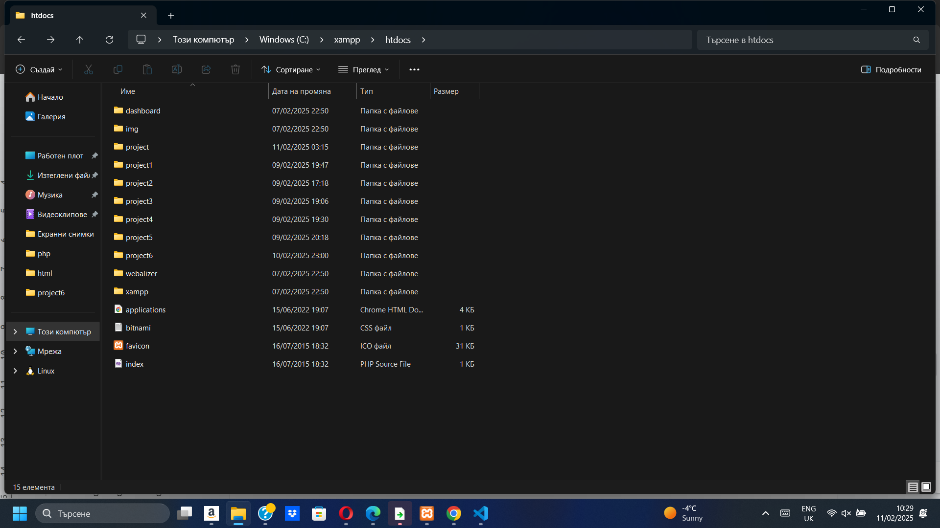

2.Създаване на база данни:

* Отваряне на phpMyAdmin
* Изпълнение на SQL скрипта за базата от файла database.txt

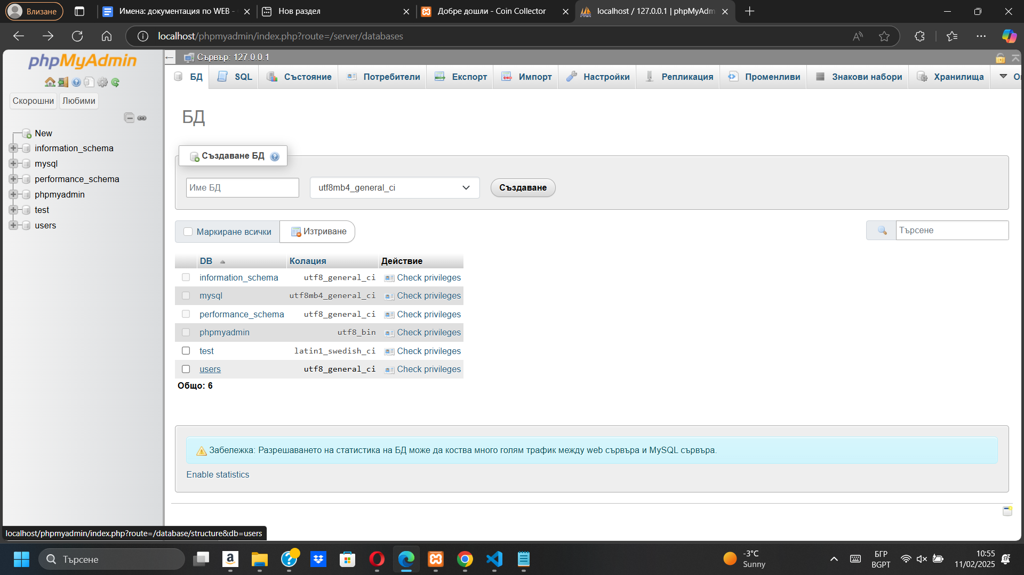

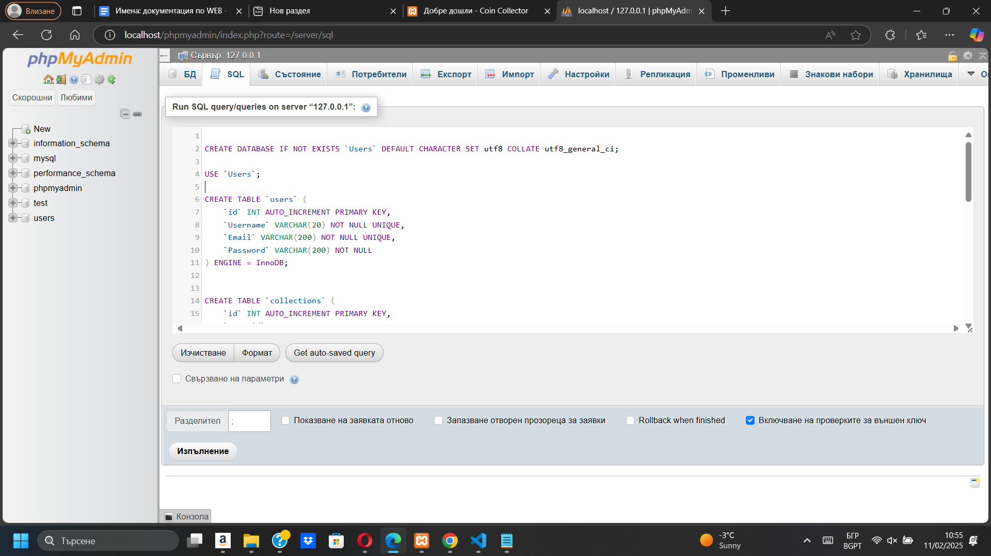

3.Конфигуриране на db.php

* Въвеждане на данните за връзката с базата (администратор).

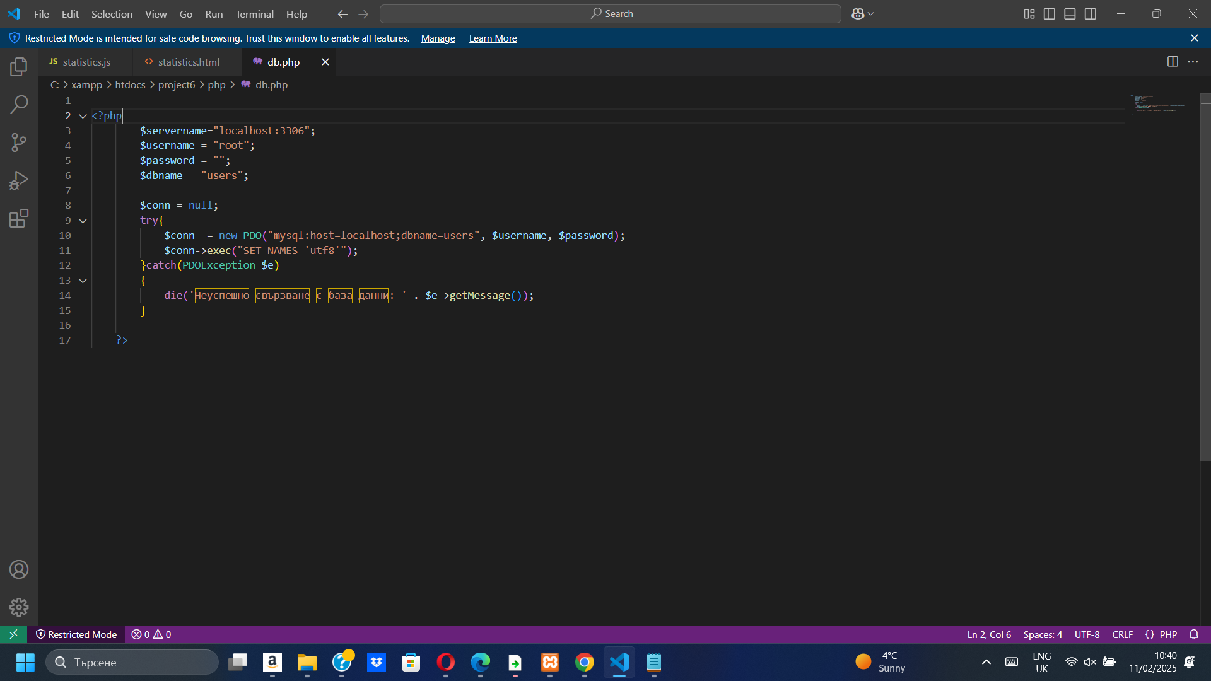

Старт на приложението

* Отваряне на [http://localhost/project/php/user_login.php](http://localhost/project/php/user_login_logic.php) в браузър.

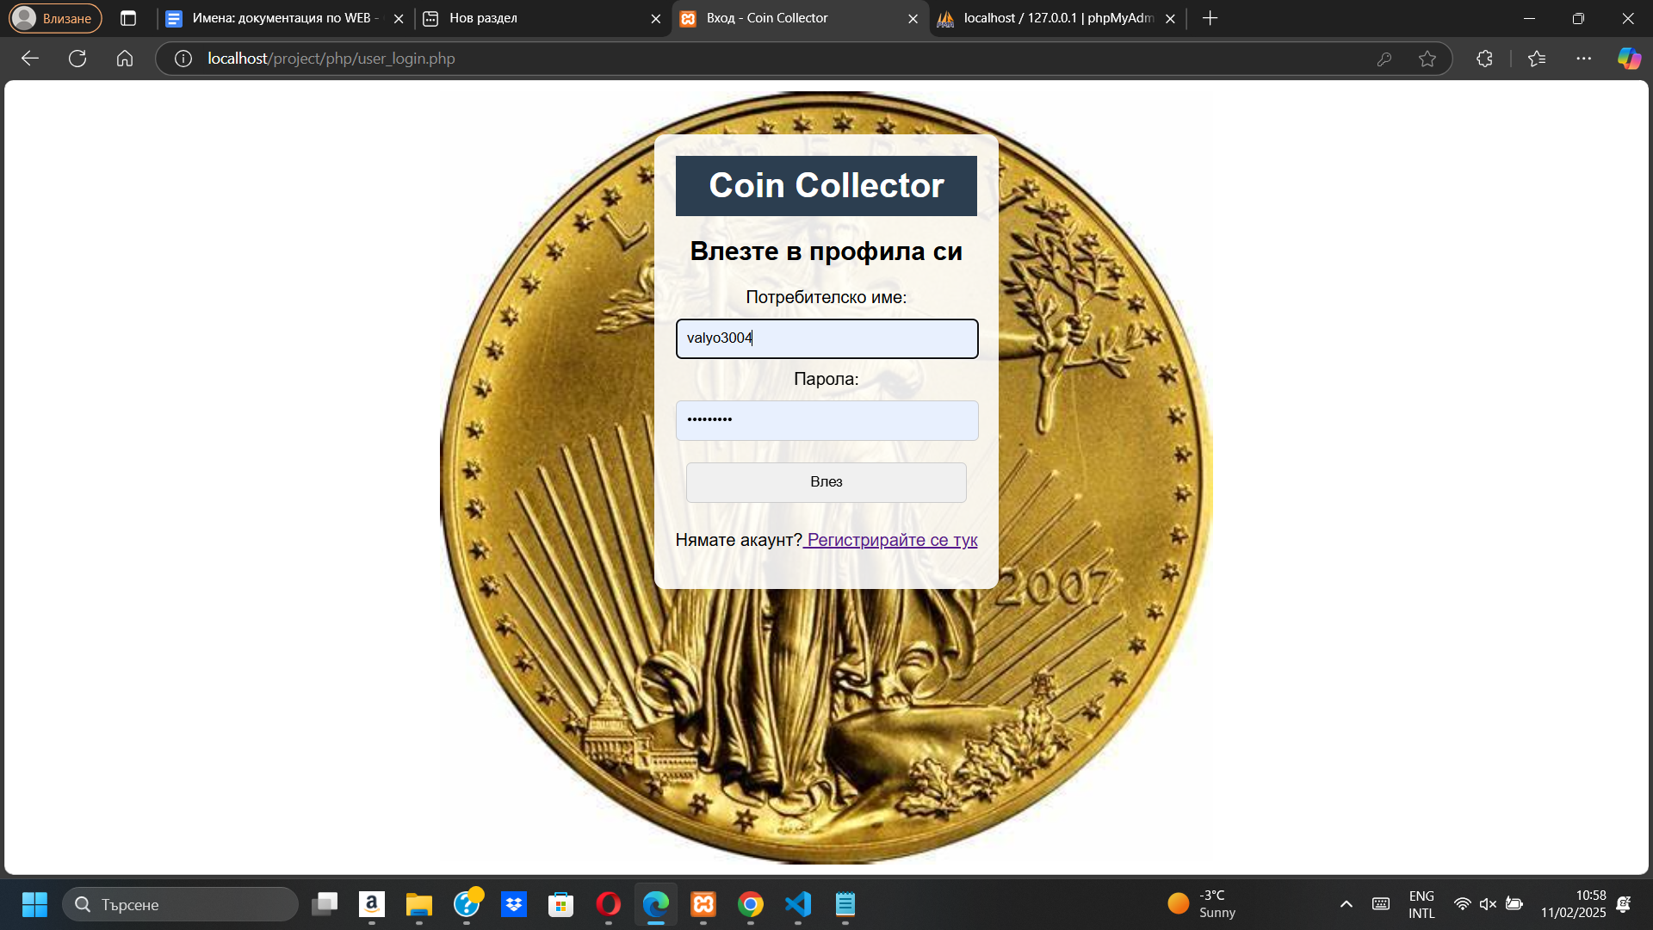

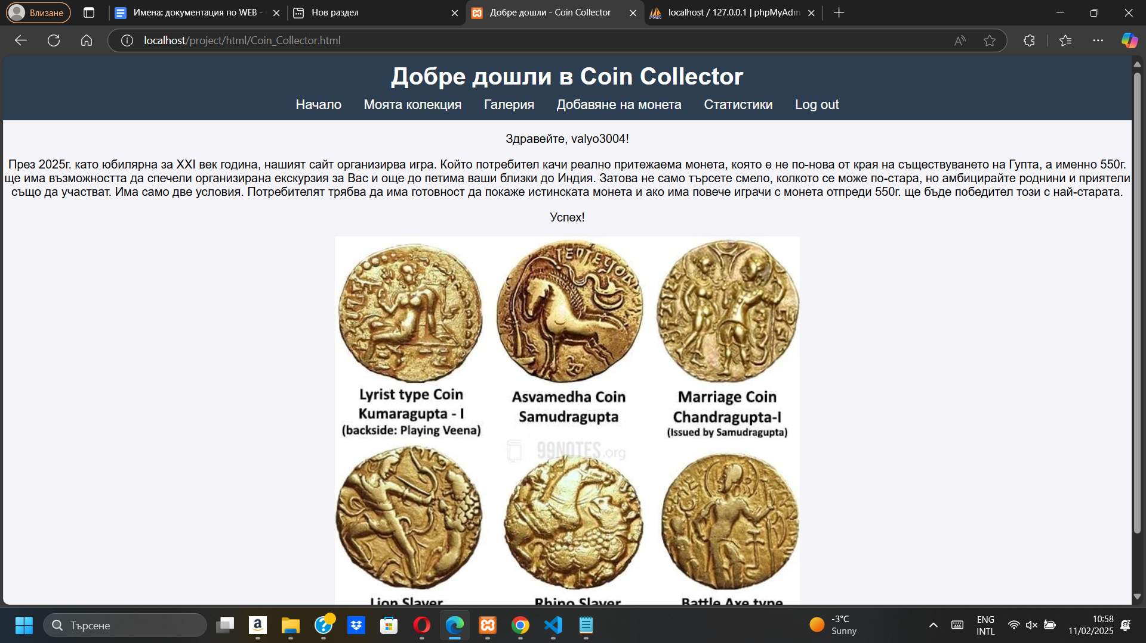

## **6. Кратко ръководство на потребителя ( кратки инструкции и екранни снимки на приложението, минаващо през основни функционалности)**

Първото нещо, което потребителят вижда е формата за влизане в системата и първата стъпка, ако е нов, е регистрация.

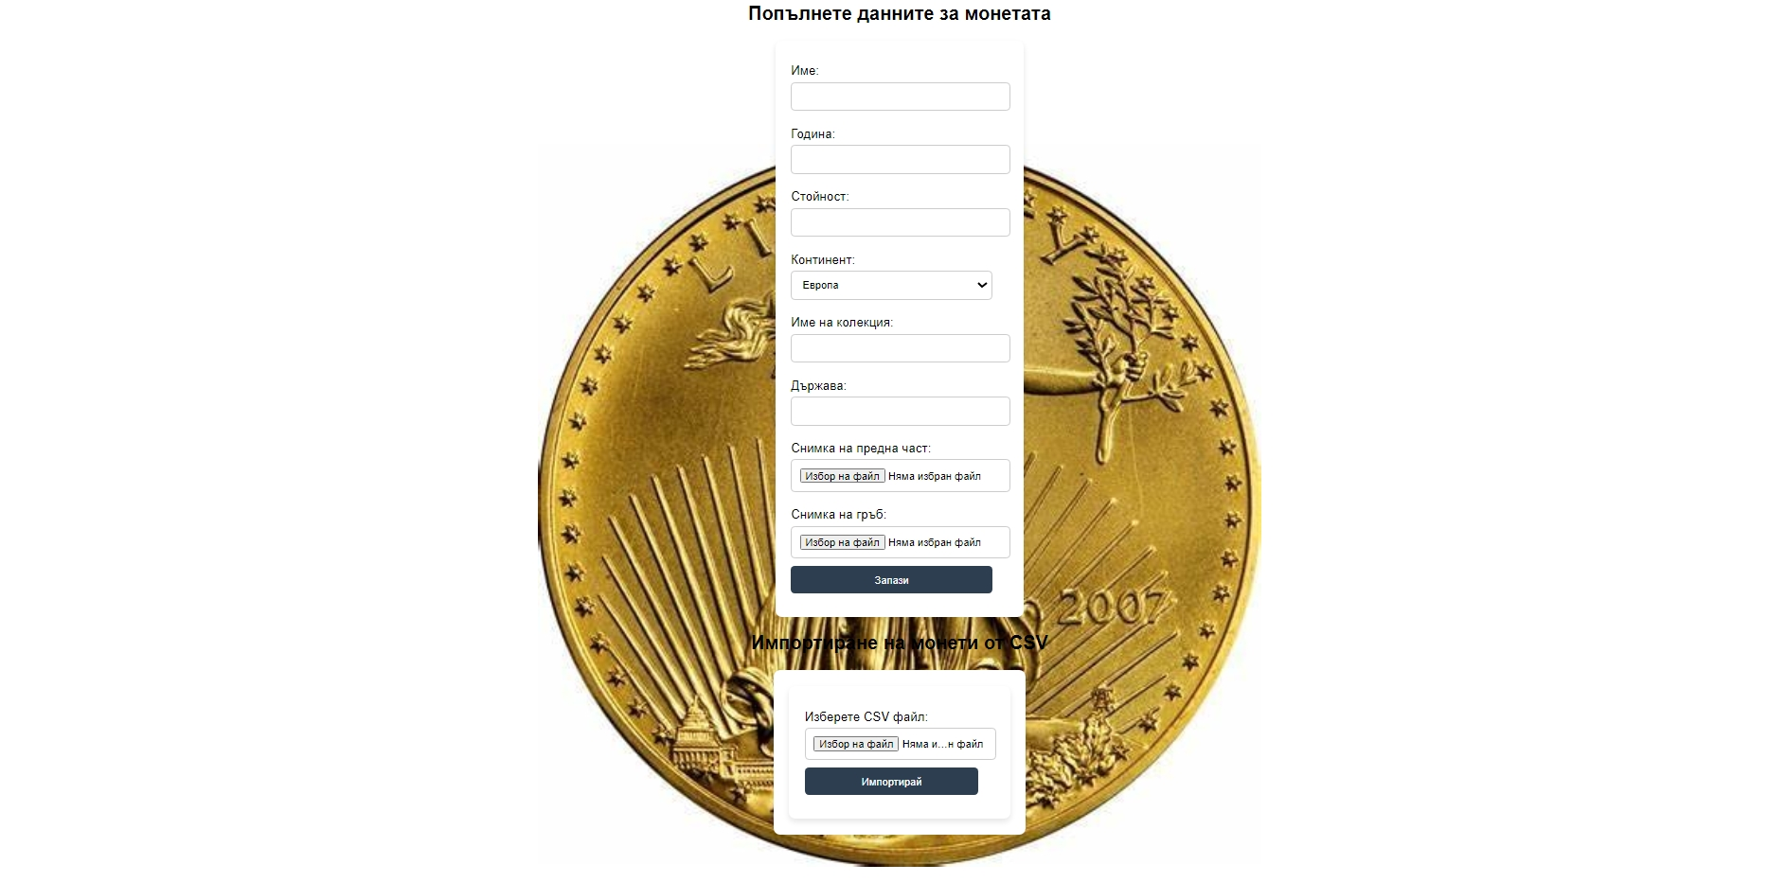

След като има успешно създаден профил, може да влезе с него и ще види страница с кратко описание, поздрав и хоризонтално меню.

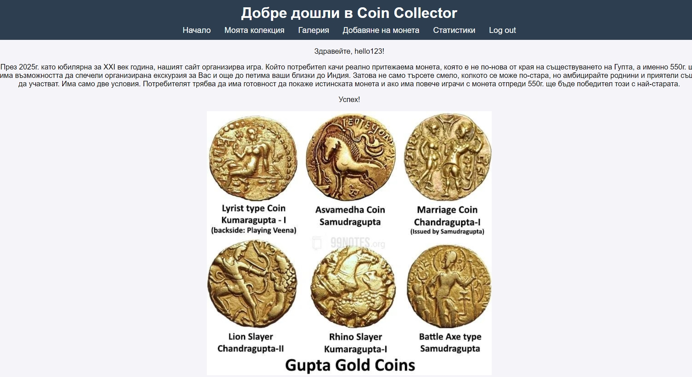

Ако иска да добави нова монета, отива на “Добавяне на монета”



и попълва празните полета, които са задължителни. След добавяне на монета, може да отиде в “Моята колекция”, където са всички негови монети. В случай, че иска да разгледа всички добавени и от други потребители монети, може да иде в “Галерия”, където може и да харесва монети: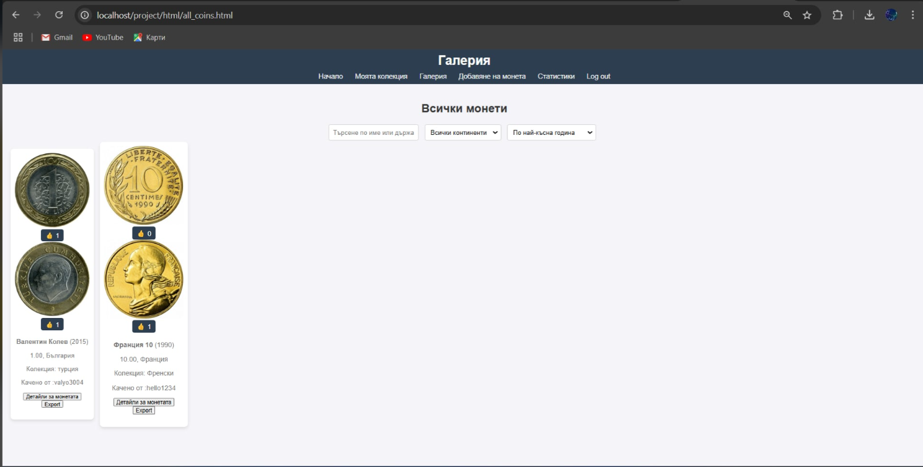

При добавяне на монети от различни потребители и от различни части на света, потребителят има възможност да види неговата и всеобщата статистика, която дава информация за десетилетия, държави, континенти и най-активни потребители.

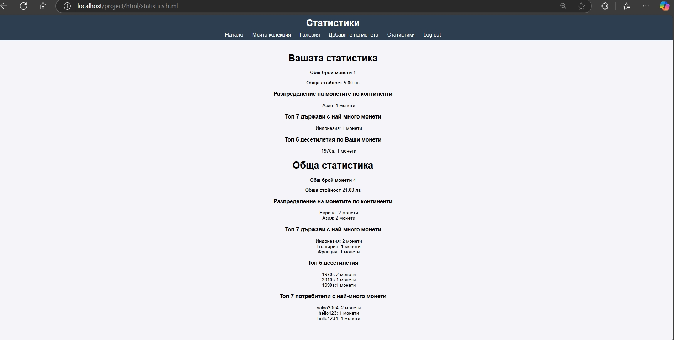

## **7. Примерни данни (за вход и тестване на системата, включително разположение на пътища до тестови скриптове, примерни файлове, примерни акаунти)**

1.Тестваме входа с някакъв потребителски акаунт, който трябва да бъде регистриран:

примерно потребителски име:user123 парола:userpass

2.За да тестваме да на различни функционалности трябва да вкараме монета в следната последователност:

Пример с индонезииска монета

име,година,стойност,държава,континент,име на колекция,предна снимка,задна снимка

"индонезииска",1970,5.00,Индонезия,Азия,индонезия,"indonesia-5-rupiah-1970 (1).jpg",indonesia-5-rupiah-1970.jpg

7.3 За да се използва функционалността за импортиране, CSV файлът трябва да съдържа правилните полета в следния формат:

Name,Year,Value,Country,Continent,"Collection Name","Front Image","Back Image"

"Турска лира",2015,1.00,България,Европа,турция,"turkey-1-lira-2015 (1).jpg",turkey-1-lira-2015.jpg

Важно: Всички изображения, посочени в CSV файла, трябва предварително да бъдат качени в папка uploads/ за да се визуализират правилно/

7.4 Примерен CSV файл за експорт

При експорт на данни за монети, CSV файлът, който се генерира, има същата структура:

Така този CSV файл може да се импортира обратно в системата, ако потребителят желае да си възстанови даните.

7.5 Пътища до тестови скриптове и файлове

За удобство при тестването, важните файлове се намират в следните директории:

/uploads/ -тук се съхраняват изображения, а ако не съществува се създава

/php/db.php - Конфигурация за свъзване с базата данни

/html/import_coin.html - форма за импорт на CSV файлове

/php/user_login.php - за логване

/php/user_registration.php - за регистрация

<http://localhost/project/php/user_login.php> - за отиване в логин страницата

## **8. Описание на програмния код (кратко описание на отделните модули и файлове, структура и цел, и важни номерирани, озаглавени и коментирани в текста фрагменти от програмният код и настройките в него)**

Програмния код на проекта се се състой от:

html файлове:

Coin_Collector.html- начална страница на сайта с цел потребителят да се увери.че е вече в системата след като се е логнал

all_coins.html - галерията на всички потребители

my_collection.html- колекцията на логнатия потребител

statistics.html - статистиката на логнатия потребител и общата статистика на всички потребители

import_coin.html - страницата където потребител си въвежда монетата, ръчно или чрез CSV импорт

php файлове:

user_login_logic.php - логиката за потребителксия вход

user_registration_logic.php - логиката за потребителската регистрация

user_login.php - страницата за вход,първото, което потребителят вижда

user_registration.php - страницата за регистрация, потребителят отива там, в случай, че не е регистриран

all_coins.php - функционалността на галерията

my_collection.php - функционалността на потребителската колекция

delete и delete_coin.php - изтриване на монетата от колектора

statistics и statistics_all.php - статистиката на логнатия потребител и общата за всички потребители

load_coins и likes.php - функционалността и извличането за лайковете на монетите

import_coin,export_coin и real_import_coin.php импорта и експорта на монетите в CSV формат както и ръчното въвеждане на монетите

db.php - връзка с базата данни

logout.php - функция за изход на потребителя

javascript файлове:

all_coins.js - логика за зареждане на всички монети

my_collection.js - логика за зареждане на монетите на потребителя

statistics.js - логика за зареждане на индивидуалната статистика

statistics_all.js - логика за зареждане на общата статистика

css файл:

login_and_registration.css - стилизация на входа и регистрацията

database.txt файл- скрипта за базата данни

## **9. Приноси на студента, ограничения и възможности за бъдещо разширение (разделя се приложението на 3 отделни приложения, и се показва кой студент, кое приложение – сравнително самостоятелно, е разработил)**

Михаела Николова: разработка на export и import.

Йоанна Николова: фронтенд, търсене на монетите по име, добавяне на лайкове към снимките на монетите

Валентин Колев: Login и Регистрация на сайта, статистиката за монети, част от търсачката за монети(континенти и години) и опцията за детайлен изглед,сега се ограничавах да не работя с библиотеки,които не разбирам,но за бъдещо развитие бих направил статистиката по-атрактивна откъм стил.

## **10. Какво научих (най-важните неща, които сте научили по време на курса и при разработването на проекта-за всеки студент)**

Михаела Николова: научих как се свързват html, js, php, и как се добавя връзка с база, както и как трябва да се мисли за връзките между таблиците в базата в зависимост от функционалността на проекта.

Йоанна Николова: Научих повече за това как да изградя добър фронтенд на сайта, и как работи свързването между фронтенд, бакенд и базата данни. Също така научих повече за синтаксиса и логиката на php.

Валентин Колев: преди да изучавам курса и да започна да работя по проекта, бях запознат само с frontend технологиите, но не знаех как е свързана логиката, след като се научих да правя регистрация и вход както и работата по статистиката, за мен беше удоволствие да приложа в детайли наученото от курса по бази данни и да придобия опит с използването на php.

## **11. Използвани източници (цитирани по надлежният ред в теорията по-горе, конкретни статии и книги, с линк, дата на посещение, заглавие, автор; при множество ползвани линкове, може тук да се сложат по-главните, а цялостният списък да се експортне като файл с bookmarks и да се приложи към проекта)**

За да съберем идеи за реализация и съответно изображение и достоверна информация за тестване използвахме сайта за монети

1. <https://en.ucoin.net/> - последно посетен на 11-02-2025г.

За някои от по-предизвикателните функционалности използвахме

2. https://www.php.net/ ,официалната документация на PHP,автор: Расмус Лердорф последно посетен на 11-02-2025г.

3. <https://www.w3schools.com/html/html_css.asp> , подробен сайт с функции за HTML и CSS, автор Refnes Data, последно посетен на 11-02-2025г.

Предал (подпис): ………………………….

/*82230, Валентин Колев, КН2, група 5*/

Предал (подпис): ………………………….

/*82178, Йоанна Николова, КН2, група 6*/

Предал (подпис): …………………………

.

/*5MI0800082, Михаела Николова, КН2, група 7*/

Приел (подпис): ………………………….

/проф. д-р *Милен Петров*/